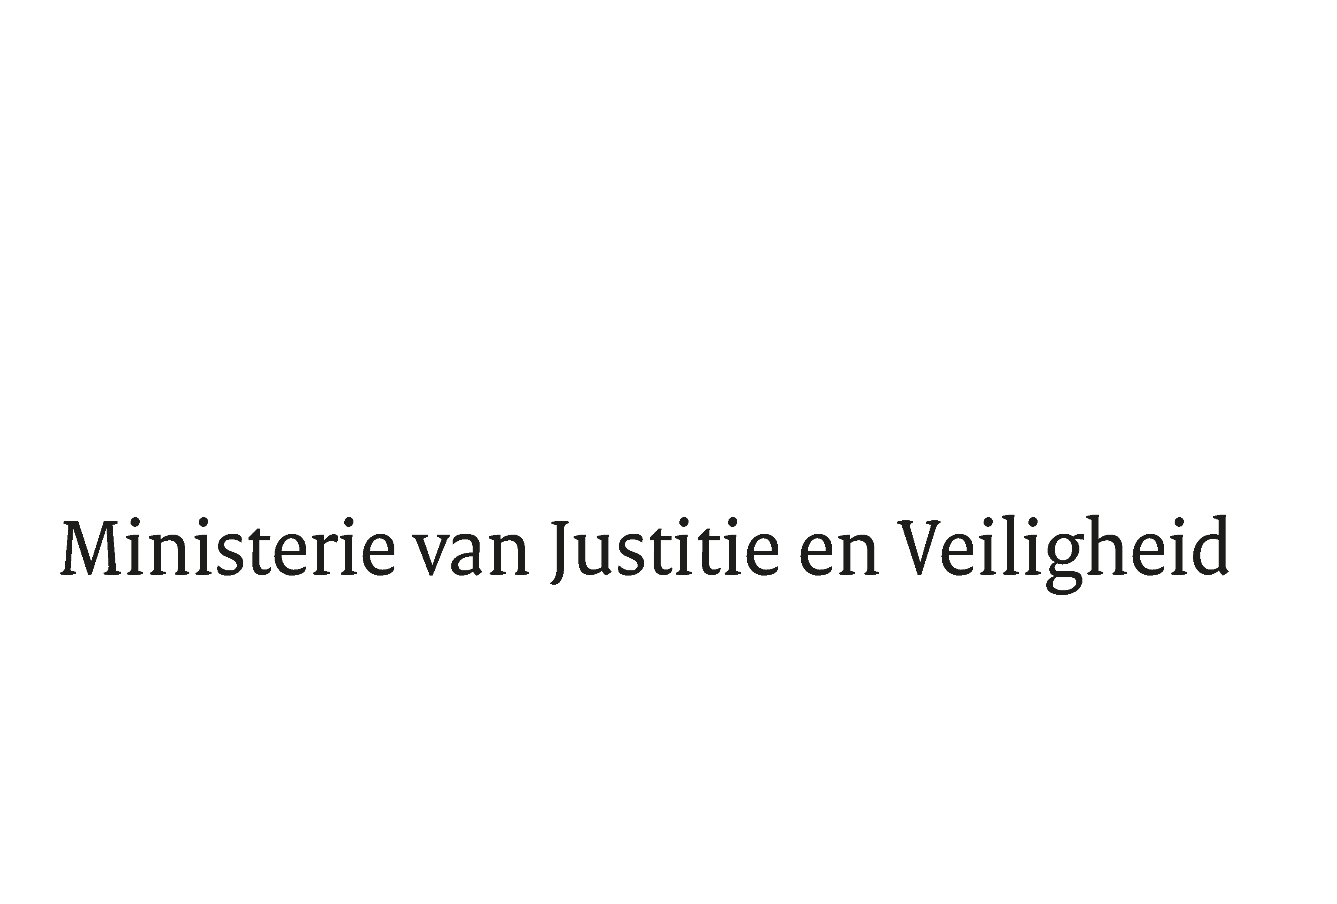

> Retouradres Postbus 20301 2500 EH Den Haag
Aan de Voorzitter van de Tweede Kamer
der Staten-Generaal
Postbus 20018
2500 EA DEN HAAG

Datum | 10 mei 2021
Onderwerp | Verkenning 'Jeugdcriminaliteit en opvoeding'
Directoraat-Generaal Straffen en Beschermen
Directie Beschermen, Aanpakken en Voorkomen
DBAV/Aanpak HIC

Turfmarkt 147
2511 DP Den Haag
Postbus 20301
2500 EH Den Haag
www.rijksoverheid.nl/jenv

Ons kenmerk
3208422

Bijlagen
1

Bij beantwoording de datum en ons kenmerk vermelden. Wilt u slechts één zaak in uw brief behandelen.

De steekincidenten onder jongeren hebben het afgelopen jaar regelmatig tot de roep geleid om ouders méér aan te spreken op het strafbare gedrag van hun kind. Daarom is in het actieplan Wapens en Jongeren, dat op 11 november 2020 aan uw Kamer werd aangeboden, aangekondigd een verkenning uit te voeren naar de juridische mogelijkheden om ouders meer dwingend op hun verantwoordelijkheid te wijzen. Daarbij zou in het bijzonder gekeken worden naar de Britse benadering van ouders in relatie tot de delictpleging van hun kind. Deze verkenning, die zich richt op de rol van de opvoeding bij het voorkomen van jeugdcriminaliteit in den brede, ontvangt u als bijlage bij deze brief.

Opvoeding als oorzaak en als oplossing
Ouders zijn primair verantwoordelijk voor de opvoeding en ontwikkeling van hun kind. Als dat kind grensoverschrijdend gedrag vertoont, is het niet verwonderlijk dat ook naar de rol van de ouders gekeken wordt. Een falende opvoeding is immers een wetenschappelijk bewezen, belangrijke risicofactor voor de ontwikkeling van crimineel gedrag bij kinderen. Andersom geldt een goede opvoeding, waarin de ouders duidelijke regels stellen, toezicht houden, affectie tonen en het kind in zijn ontwikkeling en normbesef stimuleren, als een beschermende factor. In dat opzicht kunnen ouders zowel de oorzaak als de oplossing zijn voor het strafbare gedrag van het kind.

Daar waar jeugdcriminaliteit gerelateerd is aan een falende opvoeding, zijn er tal van factoren aan te wijzen die hieraan ten grondslag kunnen liggen. De oorzaak kan voortvloeien uit de specifieke problematiek van ouders zelf, zoals verslaving, psychische problemen, echtscheiding of hun a priori gebrekkige pedagogische vaardigheden. Opvoedingsonmacht kan ook gerelateerd zijn aan gedragsproblemen bij het kind, die een (te) groot beroep doen op de opvoedkundige vaardigheden van ouders. Ten slotte kunnen externe factoren van invloed zijn, vooral wanneer het kind naar volwassenheid toegroeit, vrienden een invloedrijkere plaats gaan innemen en de invloed van ouders afneemt. Maar ook dan ontslaat dit de ouders niet van de plicht hun kind zoveel mogelijk te behoeden voor misstappen in plaats van berustend weg te kijken.

Bereidwillige ouders en dwarse ouders
Ouders die kampen met opvoedkundige hindernissen, al dan niet in combinatie met een problematische gezinssituatie, zijn niet altijd bij machte ingesleten patronen en nijpende omstandigheden te veranderen. Adequate hulp en ondersteuning zijn dan geboden. In de praktijk blijken veel ouders van harte bereid hieraan mee te werken. Ze willen immers het beste voor hun kind. Maar er zijn ook ouders die ronduit onwillig zijn de opvoeding in positieve richting bij te sturen om zo (herhaling van) het delictgedrag bij het kind te voorkomen. Voor hen zijn meer drang en dwang geboden. En in dat perspectief is het van belang de vraag in ogenschouw te nemen of ons juridisch instrumentarium voldoende toegerust is om ouders te dwingen om hun verantwoordelijkheid te laten nemen.

In de verkenning ‘Jeugdcriminaliteit en opvoeding’ is geïnventariseerd welke mogelijkheden het Nederlandse recht biedt om ‘dwarse’ ouders te verplichten tot medewerking aan het voorkomen van (herhaling van) strafbaar gedrag van het kind. Daartoe zijn het privaatrecht, bestuursrecht en strafrecht bestudeerd. Ook is zicht verkregen op de ervaren knelpunten in de dagelijkse praktijk, als ouders op het grensoverschrijdende gedrag van hun kind aangesproken worden. Ten slotte is ons wettelijk instrumentarium vergeleken met de juridische mogelijkheden die Engeland en Wales kennen en die - anders dan in Nederland - de delictpleging van het kind direct relateren aan de maatregelen die ouders opgelegd kunnen worden. Uit deze verkenning concludeer ik dat de twee sporen aanscherping behoeven. Dit betreft enerzijds hulp en ondersteuning in een vrijwillig kader en anderzijds drang en dwang.

Betere opvoedingsondersteuning in een vrijwillig kader
De verkenning laat zien dat het eerste spoor, hulp en ondersteuning in een vrijwillig kader, een aantal - al langer bekende - knelpunten kent. Vanwege de gevolgen die dit kan hebben voor jongeren die naderhand met justitie in aanraking komen, acht ik het van belang in samenspraak met de lokale overheid en uitvoeringsorganisaties en met VWS als stelselverantwoordelijke in te zetten op:

- tijdige risicosignalering en doorverwijzing;
- lichtere vormen van ondersteuning in een pril stadium van probleemgedrag van het kind, om te voorkomen dat op een later moment zwaardere maatregelen ingezet moeten worden;
- de doorontwikkeling van effectieve vormen van vrijwillige opvoedondersteuning en de advisering van gemeenten over de inzet hiervan.

Dat opvoedondersteuning in een vrijwillig kader goede resultaten kan bieden bij het voorkomen van recidive van het kind, blijkt ook uit de Britse aanpak. Een van de vier maatregelen die bestudeerd zijn, is het Parenting Contract. Dit is een vrijwillige overeenkomst tussen de ouders en de hulpverlening als de ouders ondersteuning nodig hebben bij hun opvoedkundige taken. In deze overeenkomst verklaren de ouders in te stemmen met bepaalde voorwaarden die gedurende een bepaalde periode van kracht zijn. Ook het deelnemen aan coaching of een cursus opvoedondersteuning kan deel uitmaken van de voorwaarden. Hoewel het Parenting Contract geen juridische equivalent heeft in het Nederlandse recht, is een vergelijkbare aanpak enkele jaren geleden door Halt beproefd met Ouders Aan Zet. Deze aanpak kan door ontwikkeld worden, ook bij andere (justitiële) uitvoeringsorganisaties dan Halt. Deze leidt tot concrete afspraken met ouders over de opvoeding en het toezicht op het kind, waarmee verdere ontsporing na het plegen van strafbare feiten voorkomen kan worden.
Meer lokale toepassing van de last onder dwangsom
Het tweede spoor, het uitoefenen van drang en dwang, vergt naar mijn oordeel aanscherpingen. De bestaande dwangmaatregelen staan vooral in het teken van kinderbescherming. Ik mis een instrument om in het stadium vóór deze ingrijpende maatregelen ook anderszins drang op de ouders uit te kunnen oefenen dan te dreigen met inperking van het gezag via een ondertoezichtstelling of uithuisplaatsing van het kind. Het vergroten van de financiële consequenties voor de ouders biedt een extra stok achter de deur om hen ertoe te bewegen strafbaar gedrag van het kind te voorkomen. De last onder dwangsom biedt in dit kader interessante mogelijkheden.

De last onder dwangsom wordt inmiddels toegepast in een aantal gemeenten die daarmee beogen te voorkomen dat het kind voor de tweede keer met een wapen op straat wordt aangetroffen. Zeker als deze last onder dwangsom gepaard gaat met een hulpverleningsaanbod bij opvoedproblemen en er vervolgens prudent wordt omgegaan met het daadwerkelijk opleggen van de dwangsom in het geval van meewerkende ouders, kan een dergelijk instrument meerwaarde bieden om snel in te kunnen grijpen teneinde recidive te voorkomen. Ik zal deze toepassing bij gemeenten stimuleren en daarbij in samenspraak met hen kaders opstellen, onder meer ten aanzien van het type delicten (misdrijven) en de waarborgen voor een zorgvuldige uitvoering van het proces bij het opleggen en verbeuren van een last onder dwangsom.

Uitbreiding van de civiele aansprakelijkheid van ouders
Een tweede financiële stok achter de deur vormt de uitbreiding van de civiele aansprakelijkheid van ouders. Als een minderjarig kind een onrechtmatige daad gepleegd heeft waardoor schade is toegebracht aan derden, wordt in onze huidige mogelijkheden om ouders hiervoor aansprakelijk te stellen een onderscheid gemaakt tussen kinderen jonger dan 14 jaar, kinderen van 14 en 15 jaar en kinderen van 16 jaar en ouder.

Kinderen onder de 14 jaar zijn niet aansprakelijk voor door hen aan derden toegebrachte schade (artikel 6:164 BW). Hun ouders zijn dat wel. Ook als zij op het gedrag van hun kinderen feitelijk geen enkele invloed konden uitoefenen. Er is sprake van een zogenoemde risicoaansprakelijkheid (artikel 6:169 lid 1 BW). Kinderen van 14 jaar en ouder zijn zelf wél aansprakelijk voor de door hen aan derden toegebrachte schade (artikel 6:162 BW). Voor kinderen van 14 en 15 jaar geldt dat ook hun ouders daarvoor aansprakelijk zijn. Dit is alleen anders als de ouders kunnen aantonen dat hun geen enkel verwijt treft over de gedraging van het kind (artikel 6:169 lid 2 BW). Er is sprake van schuldaansprakelijkheid. Ook kinderen vanaf 16 jaar zijn zelf aansprakelijk. Hun ouders zijn níet aansprakelijk voor schade die zij aan anderen toebrengen.

Ik vind het van belang dat ouders vaker aangesproken worden op misdragingen van hun kind dan nu het geval is. Op hen rust immers onverminderd de plicht en verantwoordelijkheid om te zorgen voor het welzijn en de veiligheid van het minderjarige kind, óók als het zich in de tweede helft van zijn puberteit bevindt. Als de ouders onvoldoende regels stellen en toezicht houden op kinderen in die leeftijdsfase, dienen zij ook in te staan voor de financiële gevolgen daarvan. Dit kan door de civiele aansprakelijkheid van ouders te verruimen. Daartoe zou de risicoaansprakelijkheid die nu voor kinderen tot 14 jaar geldt, uitgebreid kunnen worden naar kinderen van 14 en 15 jaar. Daarnaast kunnen ouders ook aansprakelijk gesteld worden voor schade die hun kind van 16 en 17 jaar veroorzaakt. Dit laatste is alleen anders als zij kunnen aantonen dat zij het gedrag van hun kind niet konden voorkomen (schuldaansprakelijkheid).

Van een verruiming van de civiele aansprakelijkstelling gaat naar verwachting een extra prikkel uit naar de ouders om delictpleging van het kind te voorkomen. Ook leidt dit tot een grotere kans op genoegdoening voor de gedupeerden. Zij kunnen naast het kind de ouders van het kind aanspreken op de financiële gevolgen van de delictpleging. De verhaalsmogelijkheid van gedupeerden wordt zo verruimd.

Meer dwingende vormen van ouderbetrokkenheid
In aanvulling op voornoemde maatregelen die in het kader van het bestuursrecht en civiel recht getroffen worden, is ook de strafrechtelijke pendant in ogenschouw genomen. Het strafrecht gaat uiteraard uit van de individuele aansprakelijkheid voor gepleegde feiten. Als er sprake is van criminele ouders die hun kind aanzetten tot het plegen van strafbare feiten, kunnen zij hiervoor op basis van de artikelen 47 (deelneming) en 48 (medeplichtigheid) van het wetboek van Strafrecht vervolgd worden. In het geval van ouders die niet zelf crimineel zijn, is het van belang dat zij zoveel mogelijk betrokken worden bij het strafrechtelijk traject dat hun kind moet doorlopen. In de praktijk gebeurt dit ook, vanaf de aanhouding en het verhoor van het kind tot de behandeling van de rechtszaak en de afdoening. Steeds is evenwel sprake van een vrijwillige betrokkenheid van de ouders. De enige uitzondering vormt hun verschijningsplicht tijdens de behandeling van de rechtszaak van het kind.

Als blijkt dat een falende opvoeding (mede) ten grondslag ligt aan het strafbare gedrag van het kind, zijn - zoals hiervoor reeds opgemerkt - hulp en ondersteuning in een vrijwillig kader geboden. Maar er zijn ouders die zonder stok achter de deur niet te bewegen zijn tot vrijwillige medewerking. Als het kind ernstig in zijn ontwikkeling wordt bedreigd, kan het opleggen van civiele kinderbeschermingsmaatregelen in het belang van het kind nodig zijn. Binnen een ondertoezichtstelling bestaat de mogelijkheid van een schriftelijke aanwijzing door de Gecertificeerde Instelling en de eventuele bekrachtiging door de kinderrechter waarmee nadere regels over de verzorging en opvoeding van het kind afdwingbaar zijn. Maar ook een dergelijke aanwijzing biedt geen ongelimiteerde mogelijkheden. Bovendien richt de ondertoezichtstelling zich primair op het wegnemen van de bedreigende situatie voor het kind en dus in beginsel niet primair op de ouders. Als een kind strafbare feiten pleegt, ontbreken aldus zowel in het civiel recht maar ook in het strafrecht mogelijkheden om ouders te dwingen tot medewerking aan hulp en ondersteuning en zich aan bepaalde voorwaarden te houden die de opvoeding van het kind ten goede komen, zoals het stellen van regels en het toezicht houden op de naleving daarvan door het kind. Ik acht het noodzakelijk het juridische instrumentarium uit te breiden met meer dwingende mogelijkheden om ‘dwarse’ ouders op hun verantwoordelijkheid aan te spreken.

In Engeland en Wales bestaat de mogelijkheid tot het opleggen van een Parenting Order, waarmee ouders op advies van het Youth Offending Team door de rechter verplicht worden zich aan bepaalde voorwaarden te houden, zoals een cursus opvoedingsondersteuning. Als zij zich niet aan de voorwaarden houden, zijn ze strafbaar. Verder voorziet het Britse recht in de maatregel Binding over Parents. Deze is aan de orde als een kind veroordeeld is voor het plegen van een delict. De maatregel behelst een strafrechtelijke belofte van de ouders (of voogd) aan de rechtbank om goed voor hun kind te zorgen en hem in controle te houden. Onder ‘goede zorg’ verstaat de wet dat ouders hun kind beschermen en begeleiden en ’controle’ beoogt het disciplineren van het kind. In de belofte wordt gespecificeerd welke opvoedkundige handelingen de ouders op zich zullen nemen. Deze belofte is evenwel niet strafrechtelijk afdwingbaar, ook niet in het Britse recht. Daarom acht ik de Parenting Order een interessantere interventie om ouders te dwingen hun verantwoordelijkheid te nemen dan de Binding over Parents.

Vertaald naar de Nederlandse juridische praktijk kan het appel op ouders om regels te stellen en toezicht te houden op de minderjarige vorm gegeven worden via bijzondere voorwaarden bij een voorwaardelijke veroordeling van het kind. Door bij deze bijzondere voorwaarden ouders te verplichten medewerking te verlenen aan het toezicht op de naleving, wordt beoogd in sterkere mate tot gedragsverandering bij de jongere te komen. De kans op herhaling van het strafbare gedrag wordt beperkt door de ouder mede verantwoordelijk te maken voor de naleving van de opgelegde bijzondere voorwaarden. Daarnaast wordt via deze voorwaarden ingezet op het verbeteren van de opvoedingssituatie door de verplichte deelname, ook van de ouders, aan interventies die zijn gericht op het gezin of het systeem waarin de jeugdige opgroeit. Dit kader van gerichte voorwaarden waaraan naast de jongere ook de ouders zich dienen te houden, zal in het wetgevingstraject nadere uitwerking moeten vinden.

Tot besluit
Het is van belang dat ouders hun verantwoordelijkheid nemen en niet naar anderen kijken als hun kind strafbare feiten pleegt. Adequate hulp en ondersteuning zijn geboden als ouders kampen met opvoedkundige problemen en het heeft - ook vanuit een oogpunt van effectiviteit - mijn voorkeur als deze in een vrijwillig kader geboden wordt. Gelukkig zijn er veel ‘onmachtige’ ouders die het hulpaanbod maar al te graag accepteren. Maar er zijn ook ouders die ronduit onwillig zijn om duidelijk paal en perk te stellen aan het gedrag van het kind en de gevolgen daarvan afwentelen op de samenleving. Zij kunnen met meer drang en dwang bewogen worden om hun verantwoordelijkheid ten volle te nemen. Hoewel het aan een volgend kabinet is om definitieve besluitvorming aan u voor te leggen - invoering van de in deze brief genoemde maatregelen vergt immers wetswijziging - ga ik in de tussentijd gestaag verder met de nadere uitwerking en voorbereiding van maatregelen die de verantwoordelijkheid van ouders voor de opvoeding en het gedrag van kinderen vergroten.

De Minister voor Rechtsbescherming,

Sander Dekker

